1. 反向查找

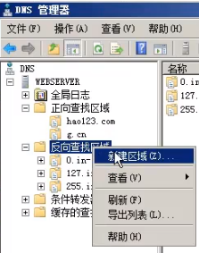

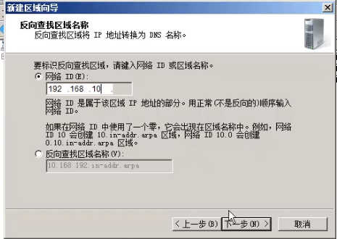（输入网段）

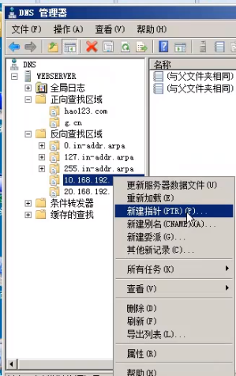

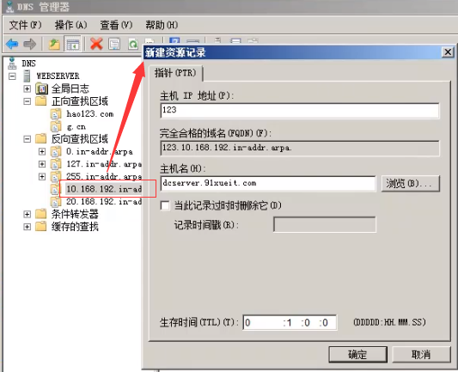

可以自己手动一条一条添加，也可以：

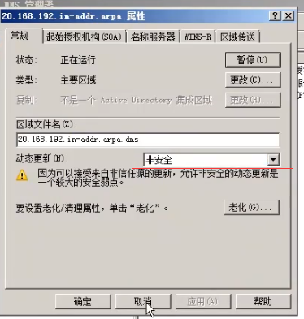（自动更新）

测试：

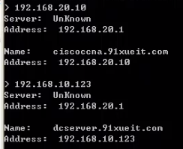

链接：

DNS中的正向解析与反向解析 及 nslookup命令使用：

https://blog.csdn.net/guyue35/article/details/50464495